第五章 细胞的能量供应和利用
第1节 降低化学反应活化能的酶

本节主要内容是对酶的特点进行研究，从高效性、专一性、作用条件温和等方面分别分析。用实验的结果说明具体的结论。

生命观念：明确细胞代谢、活化能、自变量、因变量、无关变量等概念
科学思维：通过图表比较、动画演示、动手游戏，以及教材上形象，直观的图解和文学说明，让学生明确催化剂可降低化学反应的活化能。
科学探究：通过合作探究“比较过氧化氢酶在不同条件下的分解”实验，学会如何控制自变量，观察和分析因变量以及设置对照组和实验组。
社会责任：1、通过小组间的讨论、合作与交流，培养学生的合作互助精神。 2、通过图表、动画、游戏等形式，并感受学习的快乐和分享的喜悦。

教学重点：酶降低化学反应活化能的原理
教学难点：控制变量的科学方法；酶降低化学反应活化能的原理

对比上节内容过氧化氢分解实验，说明酶相对于无机催化剂具有高效性。作为催化剂，酶只改变反应速率，并不影响反应最终结果。
在通过探究淀粉酶、蔗糖酶对淀粉和蔗糖的水解作用，用小组活动的方式完成表格，证明酶的专一性，一种酶只催化一种或一类反应。并通过图解表明酶专一性的原理。
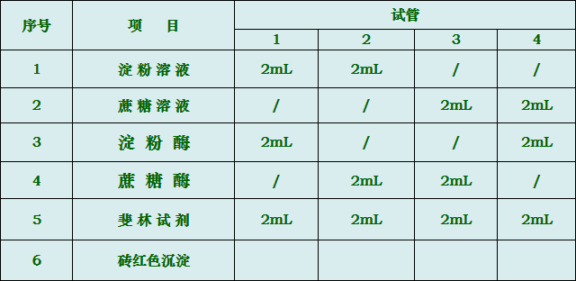
酶的作用条件温和：
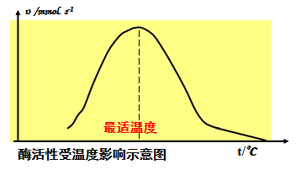
温度对酶活性的影响
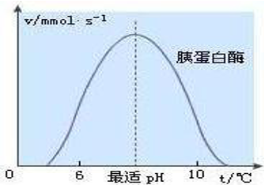
Ph对酶活性的影响。
高温，强酸，强碱使酶失活，低温抑制酶活性，升温后可恢复，最适温度与最适Ph下酶催化能力最强。
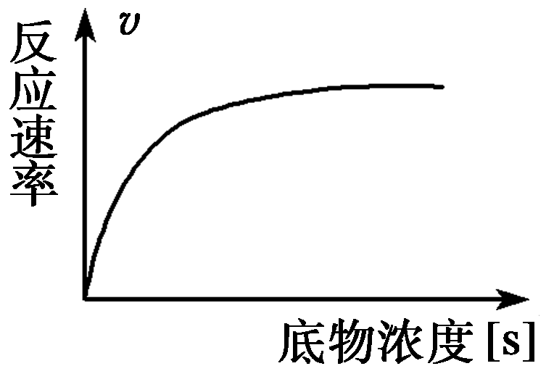
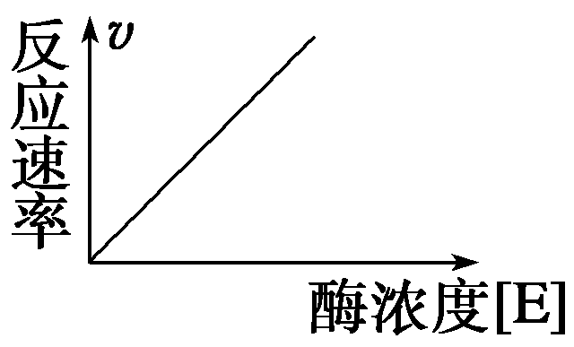
酶促反应在现实中的应用：
1、人在发烧时，食欲下降，是因为温度过高导致消化酶的活性降低。
2、治疗糖尿病的药物：胰岛素制剂只能注射不能口服，是应为胰岛素的化学本质是蛋白质，易被消化道内的蛋白酶水解
随堂检测：
- 细胞内合成酶的主要的场所是（ ）
A.细胞质 B. 线粒体 C.核糖体 D. 内质网
2、能水解脂肪酶的酶是
A、淀粉酶 B、蛋白酶 C、脂肪酶 D、麦芽糖酶

